Додаток 1

до рішення виконкому

від 20 березня 2024 р.№76

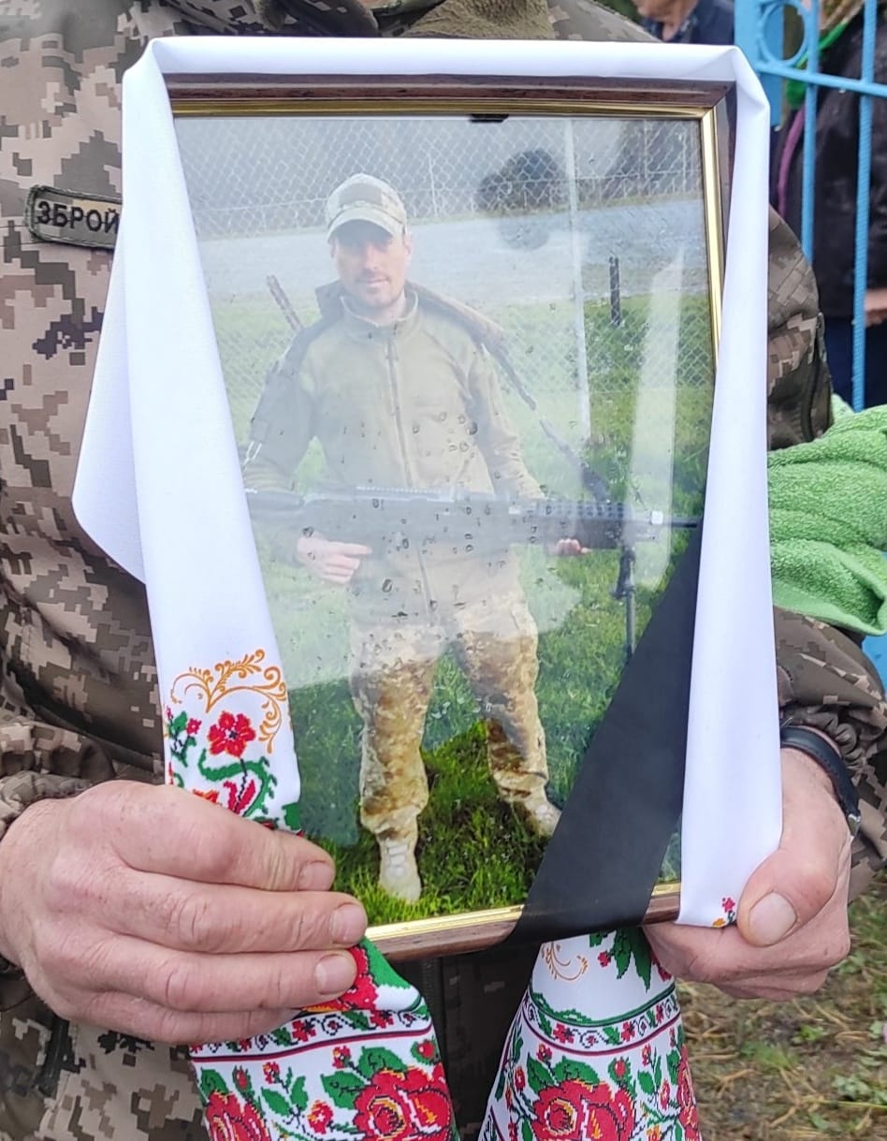

**У селі Крутогорб проживав**

**Вінніченко**

**Ілля Іванович**

**(02.08.1988р. – 25.10.2023р.)**

**Солдат механізованого батальйону 22 окремої механізованої бригади** **Збройних сил України.**

**Героїчно загинув за незалежність України, за мирне небо, за щасливе майбутнє.**

**Вічна шана і пам'ять Герою!**

**Секретар виконавчого комітету А.П.Філімонов**